培训工作年终总结

尊敬的各位领导：
你们好，时间一晃而过，如白隙之间，2018年即将来临，回顾自己在2018年培训部几个月来的工作，在领导的悉心关怀和指导下，在同事的帮助和鼓励下，通过自身的不懈努力，在工作上取得了一点成果，但也存在了诸多不足。现就分管的培训工作，向上级领导汇报如下：
- 培训工作情况
回顾2018年培训工作，我们培训部持之以恒贯彻落实建设学习型公司、培育学习型员工的精神，牢固树立“培训是公司的长效投入，是发展的最大后劲，是员工的最大福利”，推动公司产品向更高目标发展作出了积极贡献。一年来，做了以下培训工作总结
2018年共举行内训项，分别质量管理意识培训占17%，专业技能培训占83%，共计27课时，参训954人次。
培训课程主要集中为以下几类：
1、员工必修类：企业文化培训、职业道德规范、管理制度、安全卫生知识培训、外语培训、机场准入培训、安全服务培训、财务制度培训等。
- 重点培训：服务管理类、安全操作类、服务提升类。
具体课程安排如下：
2018年培训课程统计
 | 分类 | 数量（次） | 参加人员（次）
管理培训 | 公司制度 | 1 | 86
管理培训 | 经营管理（包括非财务人员财务培训） | 0
管理培训 | 团队建设 | 0
管理培训 | 其他（成本控制、沟通技巧等） | 0
管理培训 | 其他 | 0
管理培训 | 合计 | 1 | 86
技能培训 | 语言类培训 | 4 | 342
技能培训 | 服务培训 | 1 | 107
技能培训 | 销售技巧 | 0 | 0
技能培训 | 吧厨操作培训 | 0 | 0
技能培训 | 其他 | 0 | 0
技能培训 | 合计 | 6 | 449
新员工培训 |  | 130 | 56
其他 |  | 135 | 954
累计
备注

管理培训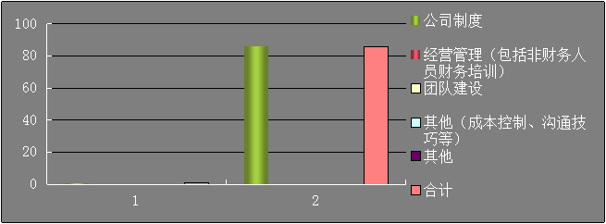

技能培训
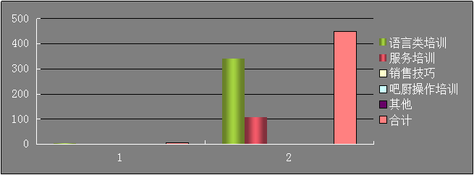3、新员工岗前培训
2018年培训部共举办了新入职员工入职培训3期，培训合格进入现场的共32人，每届培训合格率达99%以上，基本达到了目标要求；内部员工培训8次（其中包括内部员工外语培训3次、员工的安全卫生知识培训等，参训人员达160人次。
- 培训工作分析
1、2018年的培训工作重点主要是培训新员工和组织公司日常的公共培训、品牌商的安全服务考试，培训工作无论是在培训课程还是培训质量上都有了一定的提高。
对于新员工而言，机场的准入考试、安全、服务考试是最重要的，所以在岗前应该多注重员工的此类培训，技能培训固然重要，但应有所侧重，对新入职员工多关心其生活，尽量帮助通过机场的一些必要的考试，拿到证件，顺利进入机场工作。I对于在职员工，应注重员工的技能性培训，想方设法的帮助公司提高营业额，帮助在职员工完善其职业规划，并做系统性的增值服务，坚定员工心态，提高员工的积极性。多增加一些服务技能培训，然后间接的为公司带来长远效益。
2、2018年度完整了培训计划：建立了制度性培训体系，比起以往的培训工作缺乏制度完善和系统化，培训管理幅度和力度较弱，员工培训意识差，培训工作开展起来较为困难的情形。经过多次沟通，改变了原有的培训模式，将“为什么培训和培训什么”融入到整个公司培训工作中来，在总结了以往的培训经验基础上，优化了培训的重要性，重点加强了培训内容全面性，提升了培训工作的制度化管理。
将机场的安全服务培训资料细分，把安全、服务分开对待及培训，使其更加的系统化。涉及到安全和服务的条例应有各个负责部门进行考核，也更利于我司进行归档及做好分析。
- 不断改进培训方式，积极探索新的培训模式：2018年的培训工作，我们主要采取幻灯片、实践训练和理论与实践相结合的方式来提高培训工作，让新入职员工尽快掌握相关知识，积极投入工作。
2018年度，我司的培训大体上处于萌芽状态，一般以集中授课式方式为主，比较枯燥、无趣，希望能在2018年度培训工作能有所突破，打破教室上课模式，可以让员工自愿的接受利于资自身的晋升培训。2018年度主要是加强管理课程和服务课程的培训，只有重视基层领导的素质提升，才能更有利于留下人才。进而长远的为公司培养核心力量。
- 培训工作存在的问题
1、培训工作考核少，造成培训“参加与不参加一个样，学不学一个样”的消极局面，导致培训工作的被动性。2018年度，培训的工作一般比较被动，没有想象中的主动，导致员工培训像是过难关一样，没参加一次公司组织的培训，就表现出极其痛苦的姿态。
2018年度，我们培训部应该积极扭转局面，化被动为主动，将员工的职业规划纳入到培训的一个方面，从实际了解员工的需要，为其提供适时、适当的资源，并培训点单人才。
- 虽改变了培训制度但是培训形式缺乏创新，只是一味的采取“上面讲，下面听‘形式，呆板、枯燥，提不起员工的兴趣，导致员工注意力不集中，影响了培训的效果。
此问题，应该慢慢转化，因为我司年龄结构的小龄化，我们应该多关注80、90后的心理变化，多与其交流。因为没有经历过什么大的磨难，心理成熟度比较低，所以培训部接下来的任务就是进一步了解员工动态，拟定适合他们心理接受的培训，留下优秀的员工，更好的争取公司的利益最大化。
- 培训过于形式化：培训时间与课时的不长是导致形式化的主要体现，短短的几个小时不能完全将所要讲的课程融入到培训工作中来。
2018年的具有挑战性的工作就是在短短几天内让新员工通过准入考试、安全口试及服务笔试，难度会比较大，对于员工的通过率，本年度也应作为一个重点来抓，不是单纯的为了应付考试，更多的是与公司的服务履约档案挂钩。所以，培训的意义比较重大。
对于在职员工的培训也是一样，必须做好反馈及复训工作，不要因为怕麻烦就懒得进行技能复训，一定要拿出成果说事，应付差事不是负责人的表现形式。培训完毕后，要去现场调查培训效果，对表现好的员工提出表扬，通过优秀的员工的感召力来拉动整个公司的工作氛围。
- 2018年培训部计划
部门各种规章制度那都是“聋子的耳朵—摆设“，我们的工作应该做到一切从实际出发而不是拘于形式主义的表面工作，制度是有了但是都没能很好的贯彻和执行下去，上至管理层下至一般员工都是抱着当一天和尚撞一天钟的思想，这对部门的建设和发展起到了阻碍，更不敢谈规范、更不能说正规。
以下是对今年的培训计划：
- 希望能有更多学习和培训的机会，来加强自身的学习：不断的增强自己处理突发事件的能力和学习、管理能力。在工作中学习，在学习中进步，从而来提高自己。
机场是一个敏感区域，所要学习的业务技能及人际关系比较复杂，所以，要做好长期打持久战的心理准备。不仅仅是公司内部的事务，更主要的是与机场的交涉、与品牌商的沟通，都要做好应对工作，遇到突发事件不要想着推脱，要积极寻找解决的办法，只有这样才能增加自己的突发事件爱你应对能力。
- 配合部门主管共同做好部门工作，完善和实施部门制度，真抓实干，树立整个团队的形象和凝聚力，加强队伍建设和领导班子的优化工作，坚决完成公司所交付的任务。
2018年度的工作，都是在上级领导的督办下完成的，本年度在完成领导下发的任务外，还需要主动地去争取一些自己的促进工作，真抓实干，从内到外，打造公司一流的团队形象。2018年度，要熟练操作培训基本事宜，提高办事效率，争取在空余的的时间里逐渐完善自己的业务技能并及加强自身的基本素质建设。做到内训师应该有的资质。
- 改变培训计划，按照每月对员工进行知识培训，对一线岗位做好培训工作。做到实际工作培训，分阶段、分内容进行考评，以期望通过培训提升整体素质、服务水平、业务技能，让公司满意、让顾客满意、让部门领导满意。并做好培训反馈表，加强培训的反馈效果评估，以便日后更好的提高自己的业务技能。
- 培训部半年内即将展开的培训计划：3—4月主要是是针对现场的主点单员进行外语技能培训，完成部门的主要培训任务。4月主要是展开管理人员的管理培训，跟相关领导预约时间开展具体的培训工作。
2018年度主抓现场员工的技能水平，把提高员工技能当做第一位的；其次是完善场区的服务考核，争取年度评选出至少一位机场服务形象大使，为公司在商业经营分公司的地位有所上升。
3月份主要是熟悉服务科上岗证的办理流程，顺利的办理处第一批员工的上岗证。接下来，是抓现场员工的点单水平，做好外语培训，及管理培训，后续的培训根据现场的发展要求再做出适当的调整，并依照此目标展开一系列的加强培训。
5、对于新员工的培训应该转变方式，寓教于乐，让员工能轻松应对机场的安全口试，避免紧张情绪；另外，针对机场的服务考试，年后应该根据机场出台的具体政策来实施培训。
五、工作总结：
正如毛主席所说“雄关漫道真如铁，而今迈步从头越”，培训还有很长的路要走下去，只有坚持把“以工作为首要、以培训为目的、以销量为重心”才能使我们的工作走上规范步入正规，当然也更加期望在新的一年中有新的开始、新的进步、新的目标和以崭新的面貌来迎接新的挑战！争取在2018年度，培训部的工作能够稳步健康的发展起来，并为公司带来贡献！
培训部:***
2018年xx月

